# 下载eclipse cdt

当前下载的是Version: Mars.1 Release (4.5.1)

# 安装goclipse

到github上面

按照https://github.com/GoClipse/goclipse/blob/latest/documentation/Installation.md#installation

下载.

## 网络好的直接在线更新.

## 网络不好的用离线更新包.

下载离线更新包,并解压:

<https://github.com/GoClipse/goclipse.github.io/archive/master.zip>

Eclipse->help-> install New Software -> Add -> Local

把路径选择到离线更新包解压后的releases文件夹,然后一路next

## 如果第二种还是安装不好

可以选择把离线安装包直接制做成eclipse的插件包.

把releases/local-repo目录下的下的Features与plugins copy到以下目录:

[eclipse安装目录]/goclipse/eclipse/

然后在[eclipse安装目录]建立links目录.

在links目录下面建立一个goclipse.link的文件 ,在文件中写入

Path=goclipse

然后启动eclipse即可.

# 配置goclipse

## Go配置页面

Window->preference->go

配置自己的GOROOT gofmt godoc

我喜欢把gofmt配置成为goimports,这样执行格式化时,可以自动导入包名.

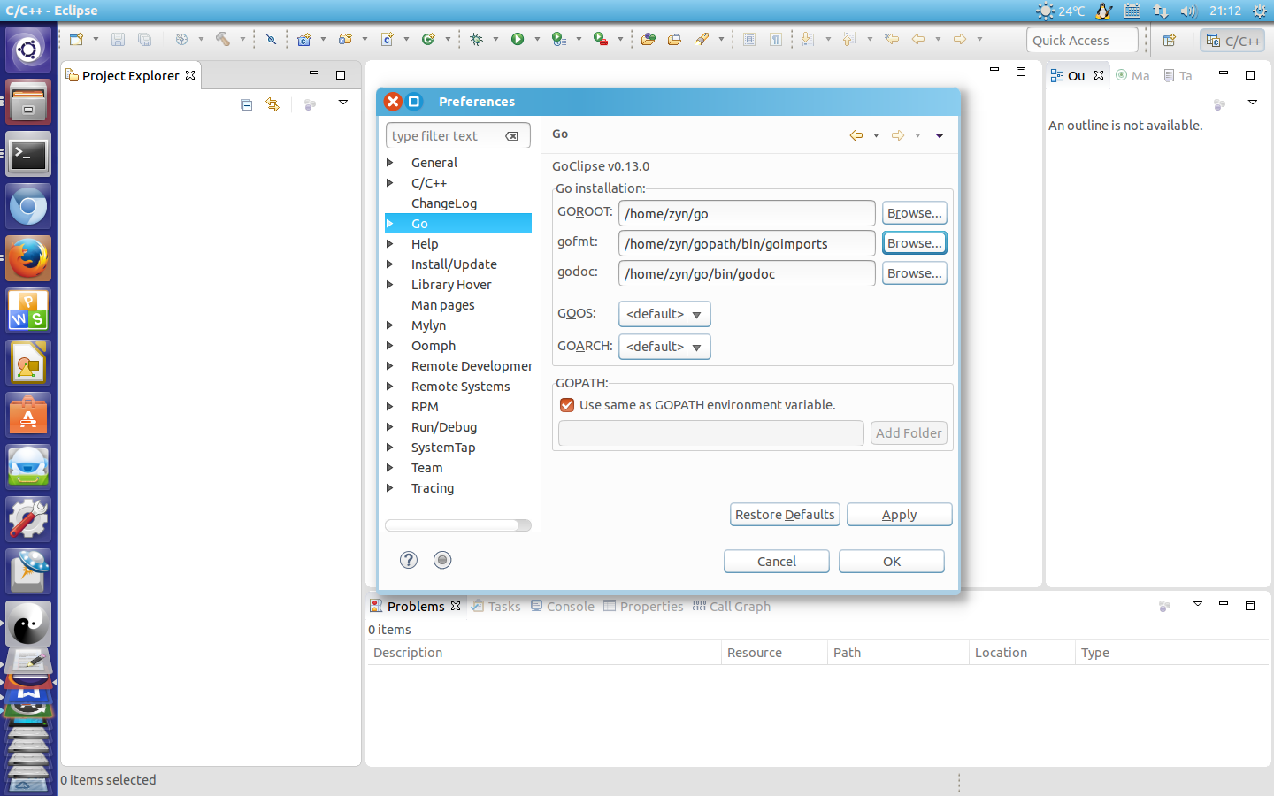

Window->preference->go->tool

配置oracle与gocode

这两个用于寻找定义与代码补全.

Oracle与gocode可以自己编译,也可以apt-get

到这里,go的eclipse开发环境基本配置完毕.

Goclipse继承了eclipse原来的所有的功能, 最重要的使用功能:

代码自动补全

大纲(crtl + o), 搜索文件内的方法,类型,函数

代码格式化(crtl + shift + f) ,如果gofmt配置成为goimport,它还可以自动补全import包.